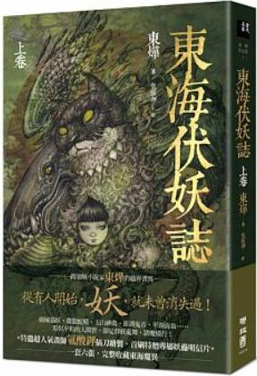
新 书 推 荐
类 别: 青少年小说
中文书名：《东海伏妖记(上)》Dong Hai Fu Yao Ji
作 者：东烨 Dong Hua
出 版 社： 联经出版社
代理公司：ANA
出版日期：2018.12.26
页 数：352页（平装＼单色印刷）
审读资料：样书＼部份样章

内容简介：

跨领域小说家东烨的越界书写！以玄妙之笔，重建岛屿世界观，一览蓬莱众妖异！
头城猫妖、鸡笼蛇精、玉山神禽、澎湖鬼市、平湖海翁……
看似平和的人间世，却是群妖乱舞，诸魔横行！
特邀超人气画师氢酸钾插刀，妖蛊绘制封面彩图
限量首刷特赠专属妖蛊明信片，一套六张，完整收藏东海魔异
玄灵宗掌门方尊徐福，奉秦始皇之命，出海巡访海外仙山，途中遭逢海妖六首鲛鱼，遂以本宗法器「玄灵双剑」将其击杀。抵达东瀛（日本）之后，徐福落地生根，定居下来。
几个世代过去，玄灵宗掌门方尊徐佾，将宗门信物「太初剑」（玄灵双剑之一，另一剑已毁于当年徐福杀妖时）传予其子徐聿。徐聿有意自日本渡海，回到中原寻根，不料中途遭逢台风海难，漂流至台湾宜兰（头城）。
徐聿在头城遇到肆虐的猫妖厄戮，并发现太初剑中，藏有玄灵宗前辈姬羽所化身的剑灵。姬羽协助徐聿，收服厄戮，取得黄色元灵石，同时发现只要搜集六颗元灵石，就能凑齐灵魄，进而成仙或还阳。而当年徐福诛杀六首鲛鱼，海妖之灵化身为六妖，厄戮正是其中之一。徐聿因此立志，要收服此六妖以绝后患。
为了收妖，徐聿与姬羽走遍鸡笼、玉山、澎湖、台北……等地，经历鬼市、冥海、地穴……等场域，面对蛇首妖、五色凤凰、巨蟹精、魔尾蛇、人鱼、海翁……等大小精怪，不但与福建巡抚丁日昌结识，也揭开鸡笼船商郝家的百年恩怨。
徐聿该如何收伏六妖？姬羽能否完整搜齐元灵石？蓬莱岛屿的妖物肆虐，会给人们带来多大影响？东烨结合历史地志，为过往谱写新面貌，掀开海岛四处人妖共存的奇幻之境。

作者介绍：

东烨（穹风）
东烨，以前是穹风。
十月廿日生，无论何时都只会回答自己廿八岁。
因罹患天秤座不可愈的选择障碍症，
才学电机、中文、视传与营销，
玩过音乐、开过酒吧、写过小说跟诗集，
一直想当编辑，却变成高中国文老师，
如果有所谓的「志愿」，
那就只想当「玩家」。
低调是习惯，随和是个性，
文字的拼凑、旅行的足迹、影像的摄取都是一种书写，
既然还活着，便相信代表作尚未出现，
现在做的每件事，都只是觉得应该认真活着。
信奉「从心之所行，即是正道」。
以前是穹风，现在是东烨，这是我。

目录：

楔子
第一章 浮海灵猫：
第二章 古船妖母
第三章 绝顶神禽
第四章 八罩窜殿
第五章 幽冥魔尾
第六章 平湖海翁
尾声

版权联络人：
Dony Hsu ( 许伯全)
Email： service@nurnberg.com.tw∣2366175957＠qq.com

